**CCF BTS Systèmes numériques - deuxième année**

**Exercice I :**

Les deux parties de cet exercice sont indépendantes.

**Partie A : Etude du courant d’un circuit.**

On applique une tension $t↦5+e^{-t}$ aux bornes d’un circuit $\left(R, L\right)$. Le courant vérifie l’équation différentielle :

$$\left(E\right) : y^{'}+5y=5+e^{-t}.$$

1. Donner la solution générale de l’équation différentielle $y^{'}+5y=0$.
2. Vérifier que la fonction définie sur $\left[0 ;+∞\right[$ par $f\left(t\right)=1+0,25e^{-t}$ est une solution particulière de $(E)$.
3. En déduire la solution générale de $(E)$.

**Partie B : Etude d’un filtre numérique.**

Un filtre numérique est défini par l’équation aux différences :

$6x\left(n\right)-x\left(n-1\right)=5e\left(n\right)$.

1. Donner la définition d’un signal causal.
2. On admet que le signal causal $x$ admet une transformée en $Z$, notée $X\left(z\right)$. Dans la suite on suppose $\left|z\right|>1$.
3. Montrer que
$$\frac{X\left(z\right)}{z}=\frac{5z}{\left(z-1\right)\left(6z-1\right)}.$$

4. Déterminer les réels $a$ et $b$ tels que :

$$\frac{5z}{\left(z-1\right)\left(6z-1\right)}=\frac{a}{z-1}+\frac{b}{6z-1}.$$

*Appeler le professeur pour passer à la question suivante.*

1. En déduire une expression du signal $x$.

*On utilisera le formulaire suivant :*

|  |  |
| --- | --- |
| Signaux causaux originaux | Transformées en $Z$ |
| $$x\left(n\right)$$ | $$X\left(z\right)$$ |
| $$e\left(n\right)=1$$ | $$\frac{z}{z-1}$$ |
| $$d\left(n\right)$$ | 1 |
| $$r\left(n\right)=n$$ | $$\frac{z}{{\left(z-1\right)}^{2}}$$ |
| $$a^{n}e\left(n\right), a∈R$$ | $$\frac{z}{z-a}$$ |
| $$x\left(n-n_{0}\right), n_{0}∈N$$ | $$z^{-n_{0}}X\left(z\right)$$ |

**Exercice II :**

1. Des erreurs peuvent se produire lors de l’enregistrement d’un signal. On note $T$ le temps d’attente en millisecondes entre deux erreurs d’enregistrement. On admet que la variable aléatoire $T$ suit la loi exponentielle de paramètre $λ=2$.
2. Calculer la probabilité que le temps d’attente entre deux erreurs soit inférieur à 1 ms. *Le résultat sera arrondi au centième*.
3. Calculer l’espérance de $T$ et interpréter ce résultat dans le contexte de l’exercice.
4. On note $X$ le nombre d’erreurs d’enregistrement sur une durée de 0,1 s. On admet que $X$ suit la loi de Poisson de paramètre $λ^{'}=50$.

Calculer la probabilité que le nombre d’erreurs d’enregistrement soit supérieur ou égal à 40. *Le résultat sera arrondi au centième*.

CLE 8GO:Figure n°0.pdf

1. Un signal sinusoïdal est échantillonné à une fréquence de 22 050 Hz. Son spectre est donné ci-dessous.

Combien de sinusoïdes composent le signal ? Quelles sont leurs fréquences ?

1. Sur un poste informatique, exécuter le logiciel Scilab.

Le son émis par un bip d’une durée de 1 s a été enregistré et échantillonné à une fréquence d’échantillonnage $F_{ech}=22 050 Hz$. La séquence obtenue s_ech est enregistrée dans le fichier *SN2-CCF1.sod*.

1. Ouvrir le fichier puis calculer la transformée de Fourier discrète de s_ech, on la notera TFD_ech.
2. Représenter le spectre du signal s_ech.

*Appeler le professeur pour vérifier la représentation graphique.*

Le capteur utilisé pour l’enregistrement fait apparaître un bruit. Comment le voit-on graphiquement ? Est-il constitué de signaux de faible fréquence ou de faible amplitude ?

1. Les nombres complexes de la séquence TFD_ech dont le module est inférieur à 500 sont supprimés (remplacés par 0).

La séquence obtenue TFD_debruite a aussi été enregistrée dans le fichier *SN2-CCF1.sod*.

Calculer s_debruite le signal original de TFD_debruite puis comparer son spectre à celui représenté dans la question 1).

**À distribuer aux candidats en cours de CCF si nécessaire.**

Solution de l’exercice I question 2) a) :

$a=1$ et $b=-1$.

$$\frac{X\left(z\right)}{z}=\frac{1}{z-1}-\frac{1}{6z-1}.$$

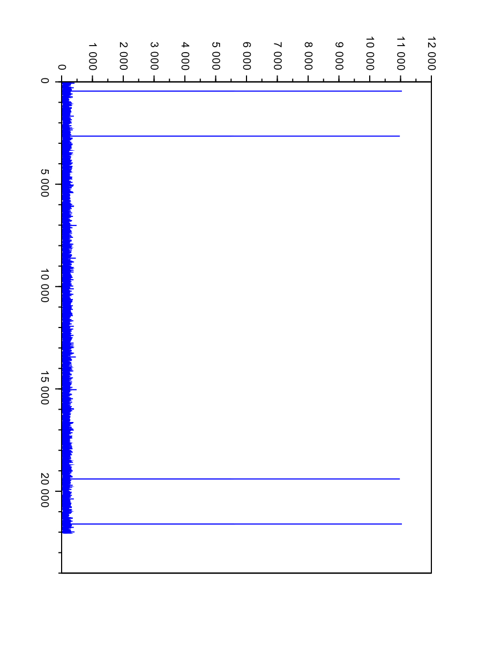Aide à l’exercice II question 3) b) :

Le spectre du signal bruité est :

**Indication de correction**

**Exercice I :**

**Partie A :**

1. $y=ke^{-5t}$ avec $k∈R$.
2. $f^{'}+5f=-0,25e^{-t}+5\left(1+0,25e^{-t}\right)=5+e^{-t}$.
3. $y=1+0,25e^{-t}+ke^{-5t}$ avec $k∈R$.

**Partie B :**

1. Un signal causal est un signal $x\left(n\right)$ nul si $n<0$.
2. **a) $6X\left(z\right)-z^{-1}X\left(z\right)=\frac{5z}{z - 1}⇔\frac{X\left(z\right)}{z}=\frac{5z}{\left(z - 1\right)\left(6z - 1\right)}$** .

**a)** Décomposition en éléments simples grâce à un logiciel : $a=1$ et $b=-1$.

**b) $x\left(n\right)=\left[1-{\left(\frac{1}{6}\right)}^{n}\right]e\left(n-1\right)$** .

**Exercice 2 :**

1. Le signal est composé de 2 sinusoïdes de fréquences proches de 500 Hz et 2700 Hz.
2. **a) $P\left(T≤1\right)≈0,86$** .

**b) $E\left(T\right)=0,5$** . Le temps d’attente moyen entre deux erreurs est de 0,5 ms.

**c) $P\left(X≥40\right)≈0,94$** .

1. **a)** TFD_ech=fft(s_ech);.

**b)** plot(s_ech). Le bruit est représenté par des signaux de faible amplitude.

**c)** s_debruite=ifft(TFD_debruite);plot(abs(fft(s_debruite)))

Le spectre obtenu semble identique au spectre initial.

**Aide – logiciel de calcul numérique Scilab**

Calculs élémentaires :

* Point virgule ; à la fin de chaque instruction sauf pour un affichage.
* Faire apparaître les multiplications, par exemple $3x$ se note 3*x.
* Pour les exposants utiliser les touches ^ puis *espace*, par exemple $x^{2}$ se note x^2.

Constantes mathématiques :

• %pi • %e • %i

Définition, affichage d’une fonction :

* Définition d’une fonction dans Scilab : deff('y = f(x)','y = *formule*').
* Définition d’une fonction dans SciNotes (la sortie est y) :

function y = f(x)

y = *formule*

endfunction

* Représentation graphique de $f$ sur $\left[a ;b\right]$ :

x = linspace(a,b)

plot(x, f(x))

Résolution d’équations :

* fsolve(x0,f) : calcule une solution de l’équation $f\left(x\right)=0$, x0 est une valeur approchée d’une solution.

Calcul matriciel :

* Définition entre crochets, séparation des termes par un espace ou une virgule , séparation des lignes par un point virgule ;.
* Opérations : A+B, A*B, A^-1.

Fonctions usuelles :

* round(x) : valeur approchée de x.
* abs(x) : valeur absolue de x. (si x est un réel) ou module de x (si x est un nombre complexe).
* sqrt(x) : racine carrée de x.
* cos(x) : cosinus de x.
* sin(x) : sinus de x.
* tan(x) : tangente de x.
* exp(x) : exponentielle de x.
* log(x) : logarithme népérien de x.

Calcul intégral :

* integrate('f(x)','x',a,b); : calcul de l’intégrale de f(x) pour x variant de a à b.

Transformée de Fourier discrète :

* S = a:b : création de la séquence S dont les termes varient de a à b.
* S = a:p:b : création de la séquence S dont les termes varient de a à b par pas p.
* playsnd(S) : émet le son échantillonné à 22 050 Hz dans la séquence S.
* fft(S) : transformée de Fourier discrète d’une séquence S.
* ifft(S) : transformée de Fourier discrète inverse d’une séquence S.

|  |  |  |  |
| --- | --- | --- | --- |
| **GRILLE NATIONALE D’ÉVALUATION EN MATHÉMATIQUES**  **BTS SN – Sous-épreuve E31** | | | |
| NOM : | | Prénom : | |
| Situation d’évaluation n°2 | | Date de l’évaluation : | |
| **1. Liste des contenus et capacités du programme évalués** | | | |
| Contenus : Équations linéaires du premier ordre.  Transformation en $Z$.  Définition mathématique de la transformée de Fourier discrète. Propriétés mathématiques élémentaires de la transformée de Fourier discrète.  Loi exponentielle. Loi de Poisson. | | | |
| Capacités : Résoudre une équation différentielle du premier ordre à la main.  Déterminer le signal causal (original) dont la transformée en $Z$ est donnée.  Calculer la TFD à l’aide de commandes logicielles prêtes à l’emploi. Traiter une sinusoïde ; Lecture critique du résultat.  Calculer une probabilité dans le cadre de la loi exponentielle. Interpréter l’espérance d’une variable aléatoire suivant une loi exponentielle. Calculer une probabilité dans le cadre de la loi de Poisson à l’aide de la calculatrice. | | | |
| **2. Évaluation** | | | |
|  |  | Questions de l’énoncé | Appréciation du niveau d’acquisition |
| **S'informer** | Rechercher, extraire et organiser l’information. | Ex. I : A, B  Ex. II : 1), 2), 3) |  |
| **Chercher** | Proposer une méthode de résolution.  Expérimenter, tester, conjecturer. | Ex. I  Ex. II : 1), 3) |  |
| **Modéliser** | Représenter une situation ou des objets du monde réel.  Traduire un problème en langage mathématique. | Ex. I : B  Ex. II : 2) |  |
| **Raisonner, argumenter** | Déduire, induire, justifier ou démontrer un résultat.  Critiquer une démarche, un résultat. | Ex. I : A  Ex. II : 1), 2), 3) |  |
| **Calculer, illustrer,**  **mettre en œuvre**  **une stratégie** | Calculer, illustrer à la main ou à l’aide d’outils numériques, programmer. | Ex. I : A, B  Ex. II : 2), 3) |  |
| **Communiquer** | Rendre compte d’une démarche, d’un résultat, à l’oral ou à l’écrit.  Présenter un tableau, une figure, une représentation graphique. | Ex. I  Ex. II : 3) |  |
|  |  | **TOTAL** | **/ 10** |